第４６号 発行日：平成２６年４月３０日
（一社）日本労働安全衛生コンサルタント会埼玉支部
・℡ ０４８－６４９－８６１７ ・Fax ０４８－６４９－８６１８
・〒 ３３０－０８０４ さいたま市大宮区堀の内町１－１１６－１ 安藤ビル３F
・支部URL http://www11.plala.or.jp/saicon/
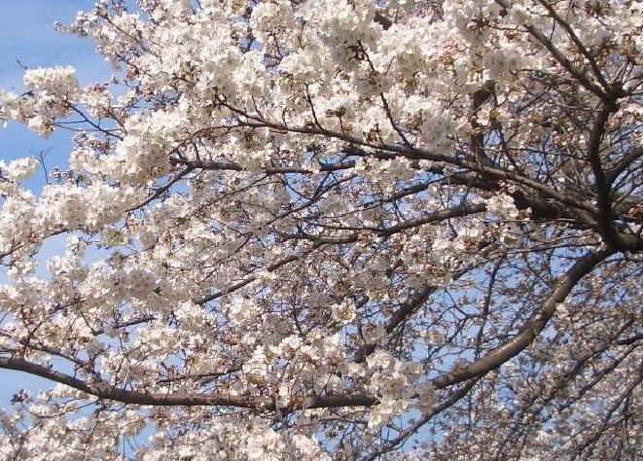
今年は、2月に記録的な大雪があり、桜の開花時期が遅れるかと思われましたが、例年とほぼ同じ時期に満開となりました。4月からは消費税率も引き上げされ、経済の落ち込みが予想されるところでありますが、桜の花の満開をみていると、心も明るくなり、思わず財布の紐も緩みそうです。
埼玉支部も昨年度、厚生労働省からの委託事業として本部が受注した事業も皆様方のご努力により全てが完了し、良い成果がみられたところであります。
また、今年度から、新たな体制の下で埼玉支部の活動が期待されます。これから、草花の芽吹きも益々盛んとなり、新緑へと向かっていく季節となります。皆様方もご健康に気を付けご活躍くださるようご祈念申し上げます。
（事務局広報グループ）
ニュースの主な内容
■研修グループだより
（１）平成26年2月20日（木）浦和コミュニティセンターにて第96回研修会が開催されました。
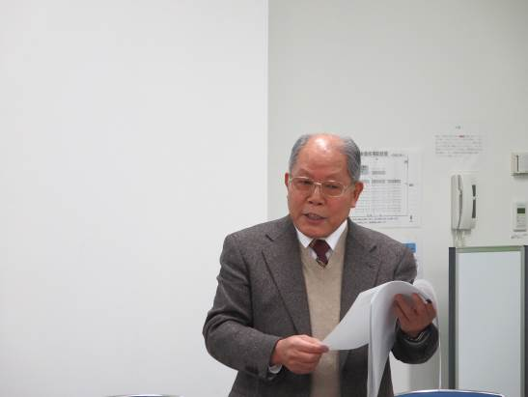
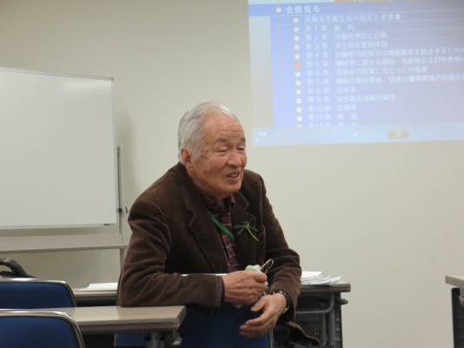

①桜沢政春先生は「コンサルティング活動で学んだこと」と題して、初めにバイオセーフティの基礎知識を紹介されました。バイオハザード防止対策の取組として、(a)感染の過程、(b)病原体封じ込めの基本、(c)危険性の認識と評価、(d)封じ込めレベルの認定、(e)バイオセーフティ技術の教育と訓練、(f)安全管理体制をあげられ、4段階のリスクグループに対応したバイオセーフティーレベルの実験室仕様等を説明されました。
また、化学薬品の爆発事故調査やOSHMSに関する経験から、取組み方をご紹介され、大変参考になりました。
②片岡輝男先生による「学ぼう 労働安全衛生法」の継続講義として、今までのQ&Aに対する確認項目の解説がありました。また、著者から寄贈していただいたDVDを使用して第５章「機械等並びに危険物及び有害物に関する規制」の講義を行いました。
（２）第97回研修会として、平成26年4月17日（木）～18日（金）「春の見学会と懇親会」が行われました。
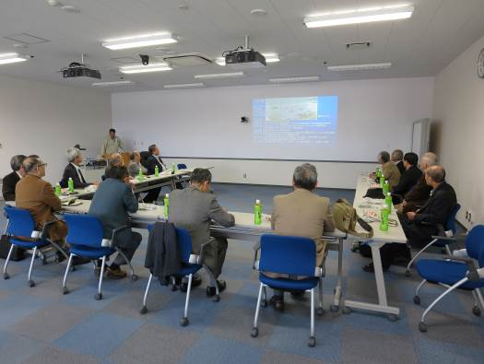
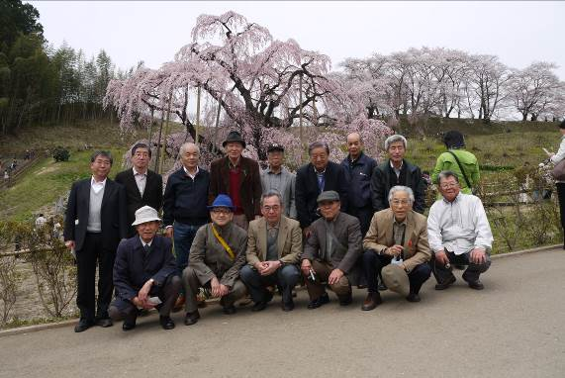

福島県田村市にある（株）重松製作所／船引事業所に伺って、防じんマスク・フィルター製造ラインの製造工程から検査工程まで詳細に説明していただきました。工程内は整理整頓され、良く清掃されていました。自働倉庫を駆使した物流管理と各班の自主的改善活動の成果とのことで、参考になりました。
当日は、白河ICから車で20分程の甲子街道沿いの閑静な宿で、美味しい会席料理をいただきながら懇親を深め、温泉で長旅の疲れをいやしました。
翌日は、日本三大桜の一つで樹齢1000年以上といわれる三春滝桜を見物しました。最大幅25mのベニシダレザクラがちょうど満開で、素晴らしく圧倒されました。
第98回研修会は6月5日（木）に開催します。
（研修グループ長 中澤富夫）

■業務グループ
（１）日本郵便局(株
・千葉中央郵便局においてＯＳＨＭＳの研修会を2月28日（金）に実施しました。
・平成26年度コンサルティングの継続の見積書を提出しました。（昨年度と同水準）

■企画グループ
（１）労働安全・衛生コンサルタント活用の手引き
・平成２６年度版が連休明けに納入されますので、ご活用ください。
（企画グループ長 齋藤宣弘）

■総務グループだより
（１）会員の入会・退会
・山本幹夫会員が退会されました。
（２）事業部会員の入会・退会
・藤野勇会員が退会されました。
（３）支部規約の改正について
・次回総会で承認後、支部ホームページ（会員のページ）と事務所のファイリングを
更新します。
・書架、パソコンなどのファイルの整理を3月末までに実施しました。
・机上の整理などのため伝言板を設置しました。
（総務グループ長 福田糺）

■事務局だより
（１）「平成25年度第3回臨時理事会」が3月8日（土）に開催されました。
議題は以下の通りです。詳細は支部事務所書架のファイル「議事録」を閲覧下さい。
①報告事項
・平成25年度事業計画の実施状況
・ブロック会議等での本部への要望事項について、支部事務所内パソコンに保存し
ました。
・役員候補者選考委員会が2月17日（月）に開催されました。
支部長候補：赤木事業部会長、監事候補：（安全）平監事、（衛生）片倉監事
・平成26年度本部総会が6月24日(木)開催予定。
②審議事項
・次期（平成26年度）役員改選関係について
・平成26年度総会までのスケジュール
・平成26年度総会は6月26日（木）武蔵浦和モミュニティセンターで開催予定
次回は平成26年度第1回通常理事会が5月11日（日）に開催予定
（４）埼玉労働局よりの通達（周知要請等）
文書は支部事務所の「供覧ファイル」に綴ってあります。

■最近の報道より
・２月２３日 京浜東北線脱線
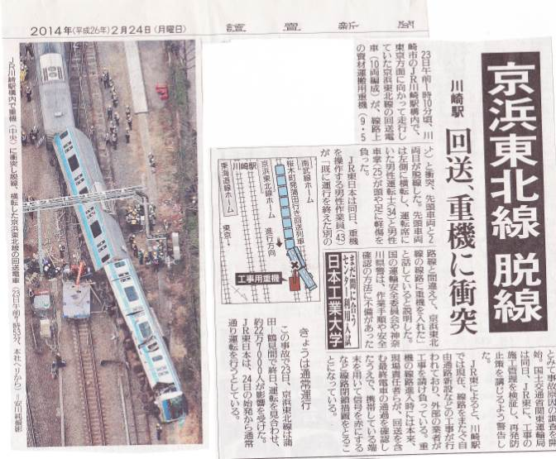
23日午前1時10分頃、川崎市のＪＲ川崎駅構内で、東京に向かって走行していた京浜東北線の回送電車が、線路上の資材運搬用重機と衝突、先頭車両と2両目が脱線した。
先頭車両は左側に横転し、運転席にいた男性運転士と男性車掌が頭や足に軽傷を負った。
国の運輸安全委員会や神奈川県警は、作業手順や安全確認の方法に不備があったとみて事故の調査を開始した。
・3月30日 沖ノ鳥島事故5人死亡
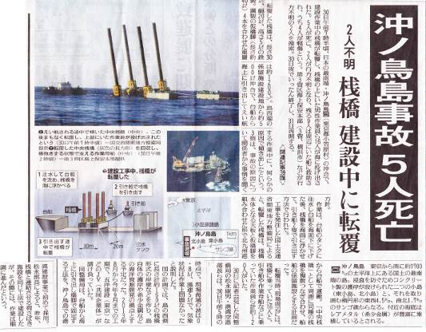
30日午前7時半頃、日本の最南端・沖ノ鳥島の沖合で、建設作業中の桟橋が転覆し、桟橋の上にいた男性作業員ら16人が海に投げ出された。5人が死亡、2人が行方不明となり、残る9人は周辺にいた船に救助され、うち4人が軽傷という。第3管区海上保安本部などが行方不明の2人を捜索。30夜でいったん終了し31日再開する。

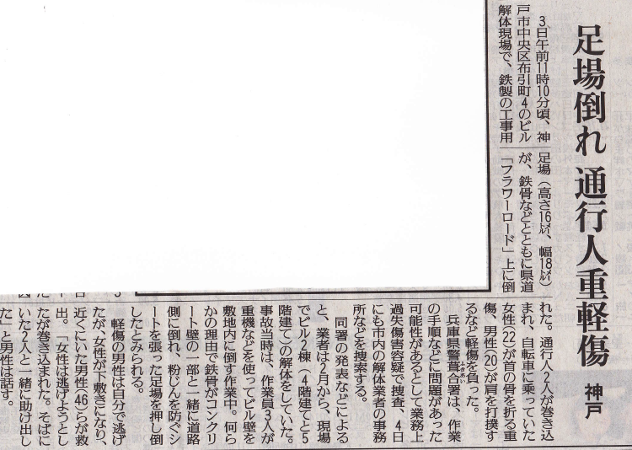
・4月3日 足場倒れ通行人重軽症
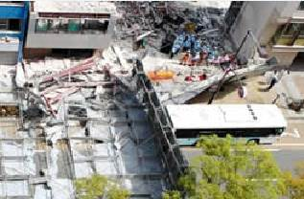
3日午前11時10分頃、神戸市中央区布引町4のビル解体現場で、鉄製の工事用足場（高さ16ﾒｰﾄﾙ、幅18ﾒｰﾄﾙ）が、鉄骨などとともに県道「フラワーロード」上に倒れた。通行人2人が巻き込まれ、自転車に乗っていた女性が首の骨を折る重傷、男性が肩を打撲するなど軽傷を負った。兵庫県警葺合署は、作業の手順などに問題の可能性があるとして業務上過失傷害容疑で捜査、4日にも市内の解体業者の事務所などを捜索する。
（記事 2014年4月4日（金曜日）讀賣新聞）
・4月16日 麻袋石綿被害10人死亡
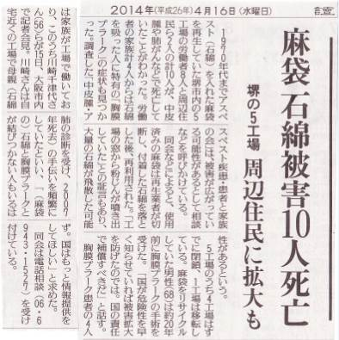
1970年代までアスベスト（石綿）を入れた麻袋を再生していた堺市内の5工場の労働者8人と周辺住民ら2人の計10人が、中皮腫や肺がんなどで死亡していたことがわかった。労働者の家族計4人からは石綿を吸った人に特有の「胸膜プラーク」の症状も見つかった。調査した「中皮腫・アスベスト疾患と家族の会」は、被害が広がっている可能性があるとして相談などを呼びかけている。

次号は７月中旬頃発行予定です。皆様よりの情報提供を期待しています。

